|  |  |  |
| --- | --- | --- |
|  | **Carátula para entrega de prácticas** | |
| Facultad de Ingeniería | | Laboratorio de docencia |

Laboratorios de computación

salas A y B

|  |  |
| --- | --- |
| *Profesor:* | M.I. Marco Antonio Martínez Quintana |
| *Asignatura:* | Estructura de Datos y Algoritmos I |
| *Grupo:* | 17 |
| *No de Práctica(s):* | 07 |
| *Integrante(s):* | Alejandro Romero Ramírez |
| *No. de Equipo de cómputo empleado:* | 04 |
| *No. de Lista o Brigada:* | 33 |
| *Semestre:* | 2020-2 |
| *Fecha de entrega:* | Martes 17 de marzo, 2020 |
| *Observaciones:* |  |
|  |  |

CALIFICACIÓN: __________

**INTRODUCCIÓN**

Las listas son estructuras de datos lineales (es decir, con un único predecesor y un solo sucesor) y dinámicas (es decir, los elementos se pueden modificar tras su elaboración). Hacemos en la vida cotidiana listas cuando, por ejemplo, cuando pensamos regalos posibles de Navidad a nuestros familiares, cuando vamos a hacer compras en el supermercado, entre otras cosas.

En el campo de las estructuras de datos, se entiende por lista como un conjunto de elementos, ordenados consecutivamente, es decir, sean un número n de elementos y k una colección de éstos, el elemento kn+1 es el sucesor del elemento kn. Si la lista contiene cero elementos, se le llama lista vacía.

Las operaciones que se pueden realizar con una lista son:

* Buscar. Devuelve o apunta en una posición n de la lista. En caso de no haber elementos, devuelve NULL.
* Insertar. Inserta un elemento k en la n-ésima posición de la lista.
* Borrar. Elimina de la lista el elemento k.

Otro tipo de lista es llamado lista circular. Consiste en una estructura tipo anillo donde no existe elemento alguno que apunta a NULL.

**OBJETIVO**

* Estudiar y revisar las características de las listas lineales y circulares.
* Implementar listas lineales y circulares en la resolución de problemas computacionales.

**DESARROLLO**

Las listas tienen una infinidad de aplicaciones en el procesamiento de la información, como las siguientes:

* Registro de personas en un padrón electoral o grupo de alumnos en una escuela.
* Listas de reproducción en reproductores de música y videos, como YouTube y Spotify. En este caso, las canciones o los videos pueden reproducirse sea ordenada o desordenadamente.
* Publicaciones en redes sociales por orden cronológico.
* Lista de archivos en el explorador de Windows ordenados por un orden determinado (cronológico, por nombre, por formato, etc.)

Una aplicación de las listas, bajo perspectiva de los arreglos de caracteres, sería una lista de nombres de persona, tal como se observa en el siguiente código:

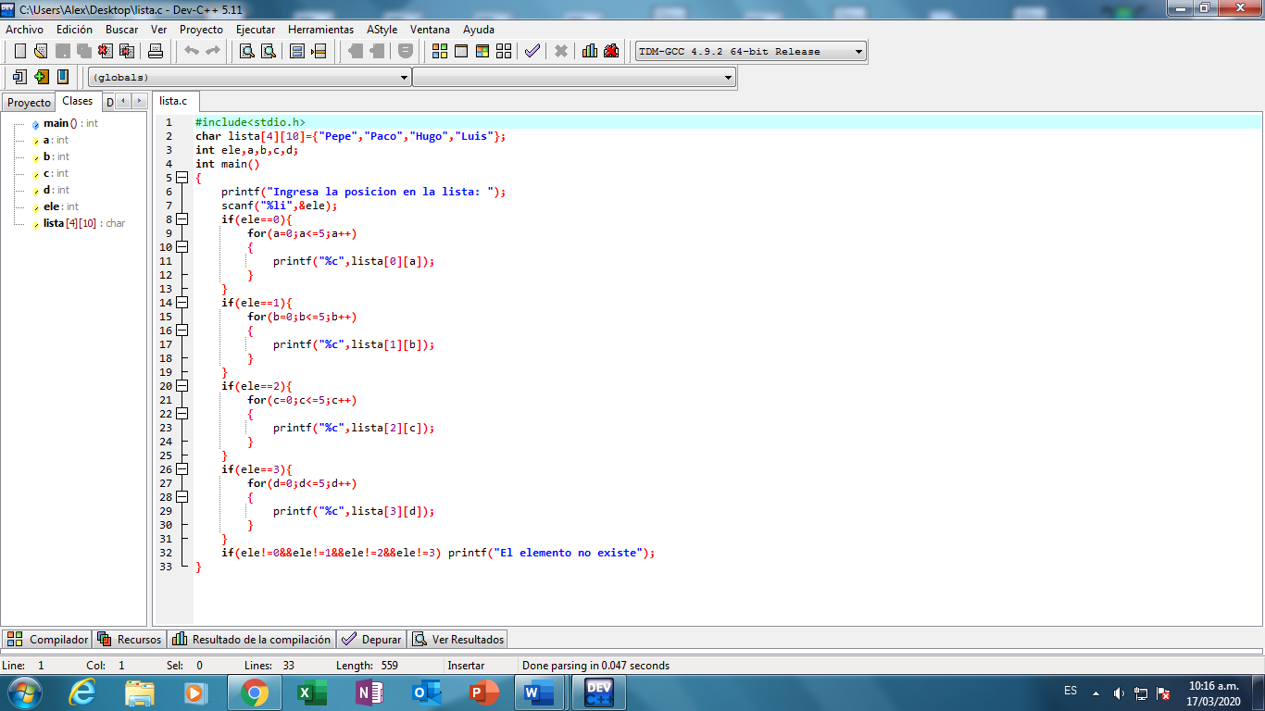

Corrido el programa al ingresar, por ejemplo, la posición 2, se tiene:

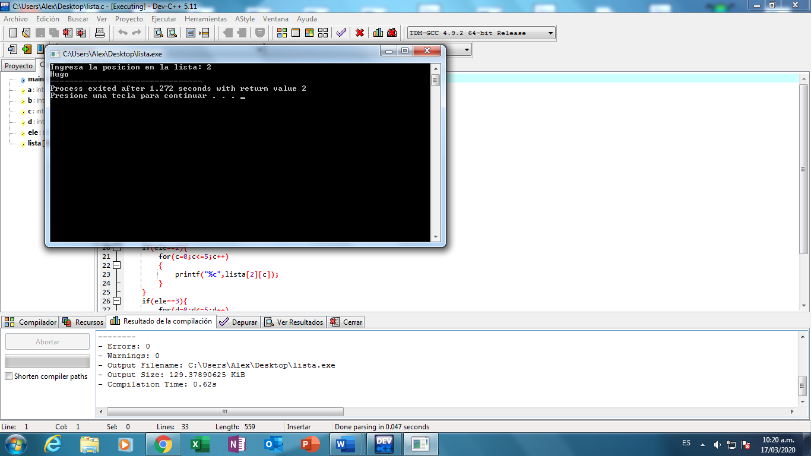

**CONCLUSIONES**

* Las listas, en lenguaje C, pueden entenderse como arreglos, siempre y cuando sean del mismo tipo.
* Las listas simples ayudan al usuario a elegir cualquier elemento de ésta, al separar aquellos procesos que no se deseen.
* Las listas circulares son útiles en la reproducción continua de música y videos.

**BIBLIOGRAFÍA**

* *Laboratorio 6. Estructuras Dinámicas de Datos. Listas Circulares*. (s.f.). Obtenido de Universidad del Cauca: http://artemisa.unicauca.edu.co/~mendoza/Laboratorio6_LabEdatos1.htm
* *Tipos de Datos Abstractos*. (s.f.). Obtenido de Departamento de Ciencias de la Computación. Universidad de Chile: https://users.dcc.uchile.cl/~bebustos/apuntes/cc30a/TDA/#1